FORANKRINGSMAST H / A - mast
Masteavstand: 2m, Faseavstand: 2m
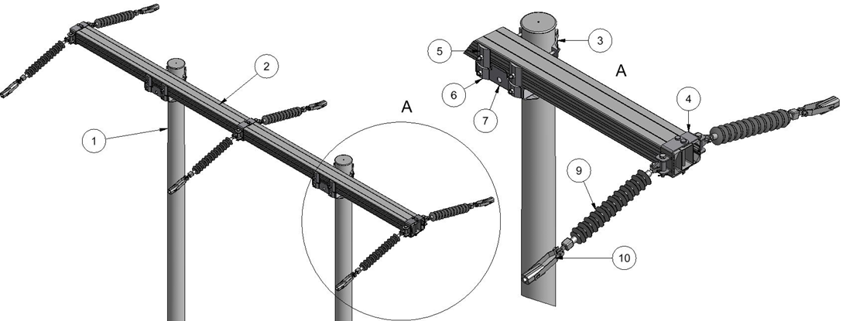

Anlegg | Netteier | Prosjektnummer | Kontaktperson netteier | Ansvarlig EL-tjeneste
Prosjektert av | Entreprenør | Dato | Mastenummer | Kontaktperson entreprenør

Pos | Varenr | Betegnelse | Type | Ant. | Enh. | Produsent | Merknad
2 | 28 368 05 | Forankringstravers | TF22-7S | 1 | stk | EL-tjeneste as | Eloksert, brun
3 |  | Masteklave |  | 2 | stk | EL-tjeneste as | 1)
4 | 28 367 42 | Forankringsfeste, ensidig | F160E |  | sett | EL-tjeneste as | Hvis ensidig
4 | 28 367 35 | Forankringsfeste, tosidig | F160T |  | sett | EL-tjeneste as | Hvis tosidig
5 | 28 368 29 | Underlagsskive | SA160S | 4 | stk | EL-tjeneste as | Må benyttes
8 | 28 368 36 | Jordingsklemme Ø10 | J10 |  | stk | EL-tjeneste as | Hvis krav til jording
Ved behov for støtte:
3 |  | Masteklave |  | 2 | stk | EL-tjeneste as | For støtte. 1)
6 | 28 368 94 | Underlagsskive | SA1S | 4 | stk | EL-tjeneste as | For støtte
7 | 28 367 45 | Støttebrakett | ST230S | 2 | stk | EL-tjeneste as | Ved behov. Slissavst.280mm
1)Stolpediameter styrer slisseavstand travers og type masteklave.
Se klaveutvelgere på vår hjemmeside: www.el-tjeneste.no

